**Λύνω και φτιάχνω σύνθετα προβλήματα (ε)**

**53**

Στο λιμάνι Δραστηριότητα – Ανακάλυψη

Μετά το Πάσχα έρχονται στο λιμάνι πιο πολλά πλοία. Στη Σύρο, στο λιμάνι της Ερμούπολης, κατέβηκαν το Σάββατο πολλοί επιβάτες.

**1**

**2**

**3**

**4**

**5**

**6**

**7**

**8**

**9**

**10**

**11**

**12**

**1**

**2**

**3**

**4**

**5**

**6**

**7**

**8**

**9**

**10**

**11**

**12**

**1**

**2**

**3**

**4**

**5**

**6**

**7**

**8**

**9**

**10**

**11**

**12**

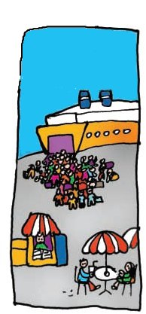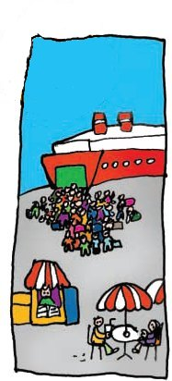

70 επιβάτες 95 επιβάτες 75 επιβάτες

|  |  |
| --- | --- |
| Οι επιβάτες που κατέβηκαν: | |
| Στις 3.00' ακριβώς | 70 |
| Στις 5.30' (5 και μισή) | 95 |
| Στις 9.00' ακριβώς | 75 |
| Συνολικά: | 240 |

70

95

+75

240

Ο Μανώλης θα πάει την Κυριακή στη νονά του στον Πειραιά. Ξεκίνησε με τους γονείς του από το Ηράκλειο. Εκεί ανέβηκαν συνολικά 250 επιβάτες. Στο λιμάνι της Σαντορίνης κατέβηκαν30 επιβάτες και ανέβηκαν 180. Στο λιμάνι της Τήνου ανέβηκαν 20, αλλά δεν κατέβηκε κανένας. Πόσοι επιβάτες έφτασαν στο λιμάνι του Πειραιά;

|  |  |  |
| --- | --- | --- |
| Οι επιβάτες που: | ανέβηκαν | κατέβηκαν |
| στο Ηράκλειο | 250 | 0 |
| στη Σαντορίνη | 180 | 30 |
| στην Τήνο | 20 | 0 |
| Συνολικά | 450 | 30 |

250 450

180 - 30

+ 20 420

450